Ministerul Educației și Cercetării al Republicii Moldova
Universitatea Tehnică a Moldovei
Facultatea Calculatoare, Informatică și Microelectronică

Raport
la
Lucrarea de laborator Nr. 1
Disciplina: Tehnici de programare
Tema: "pwn.college"

A efectuat : st. gr.SI – 264 Cemortan Vladislav

A verificat : asistent universitar

Chișinău – 2026

SARCINA LUCRĂRII
Scopul acestei lucrări de laborator este familiarizarea cu platforma educațională pwn.college și cu modulul introductiv „Welcome to the Dojo”, care oferă un prim contact organizat cu utilizarea terminalului Linux, cu navigarea în sistemul de fișiere, cu gestionarea permisiunilor de acces și cu mecanismul de validare a exercițiilor prin intermediul unor coduri unice de tip „flag”, generate automat la finalizarea cu succes a fiecărei provocări. Fiecare exercițiu rulează într-un mediu izolat (container), în care directorul /challenge conține un fișier descriptiv (DESCRIPTION.md) și un program executabil (solve) responsabil de verificarea sarcinii și de generarea flag-ului.
1. Challenge Programs
Primul exercițiu a introdus structura de bază folosită pe parcursul întregului modul. S-au exersat comenzile ls și cd pentru explorarea directorului curent și a structurii de directoare a sistemului, precum și comanda cat pentru vizualizarea conținutului unor fișiere. Încercarea de a citi direct fișierul /flag a returnat eroarea „Permission denied”, ceea ce ilustrează faptul că accesul la resurse este controlat de sistemul de permisiuni al Linux-ului și nu poate fi ocolit prin simpla cunoaștere a căii fișierului. Rularea programului ./solve, aflat în directorul /challenge, a finalizat cu succes exercițiul și a afișat flag-ul aferent.
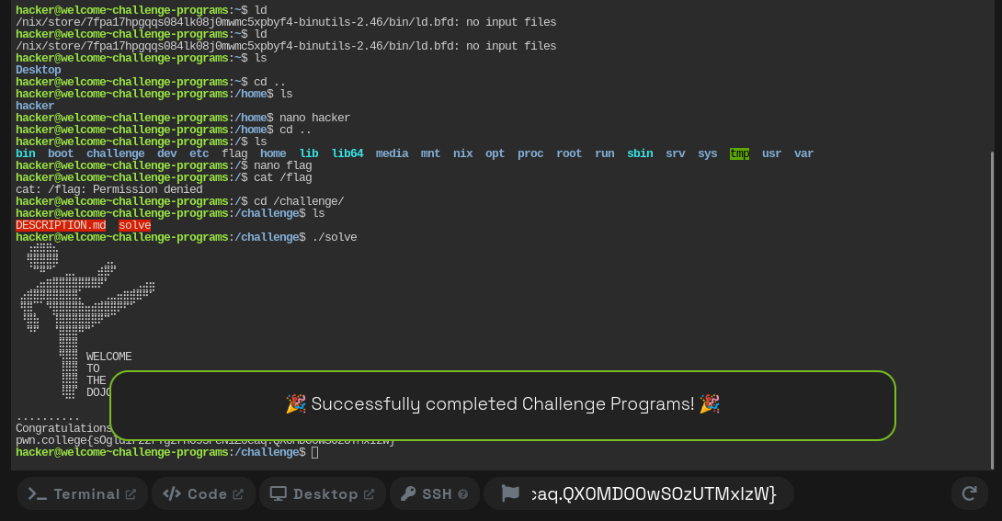
2. The Flag File
Cel de-al doilea exercițiu a demonstrat rolul comenzii chmod în modificarea permisiunilor de acces. Programul solve a executat comanda chmod 644 /flag, făcând fișierul /flag accesibil pentru citire tuturor utilizatorilor („world-readable”). Acest exercițiu evidențiază diferența dintre permisiunile implicite, restrictive, ale unui fișier sensibil și modul explicit în care acestea pot fi extinse atunci când este necesar, precum și importanța principiului „cel mai mic privilegiu” în administrarea sistemelor Linux.
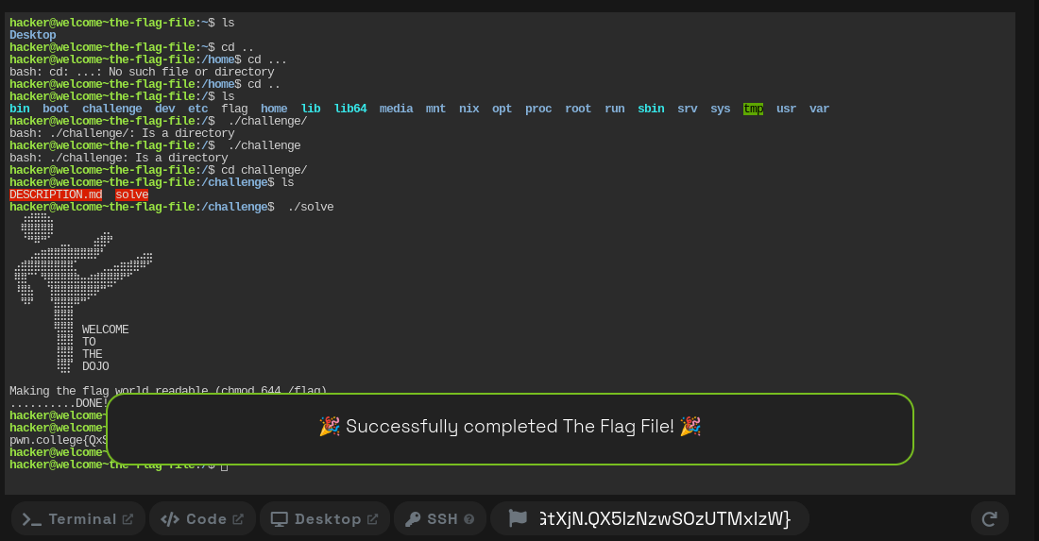
3. Using Privileged Mode
Al treilea exercițiu a introdus conceptul de mod privilegiat de execuție și utilizarea comenzii sudo. Provocarea a solicitat rularea instanței în modul privilegiat pentru a putea citi conținutul fișierului /challenge/secret, inaccesibil unui utilizator obișnuit. După obținerea conținutului secret și introducerea acestuia la prompt-ul „ENTER SECRET”, sistemul a validat răspunsul, subliniind rolul lui sudo ca mecanism controlat de ridicare temporară a privilegiilor, esențial pentru operațiile de administrare a sistemului.
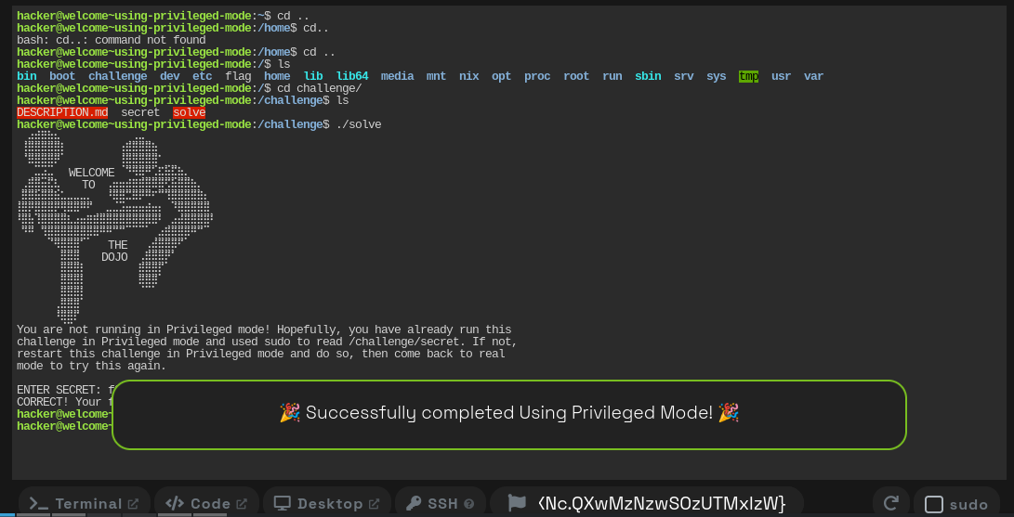
4. Persistent Home Directories – One
Acest exercițiu a evidențiat faptul că directorul personal al utilizatorului (/home/hacker) este persistent între diferite sesiuni ale aceluiași exercițiu. Rularea comenzii ./solve a creat un fișier nou, denumit leap, în directorul home, fișier care a rămas disponibil pentru verificare în exercițiul următor.
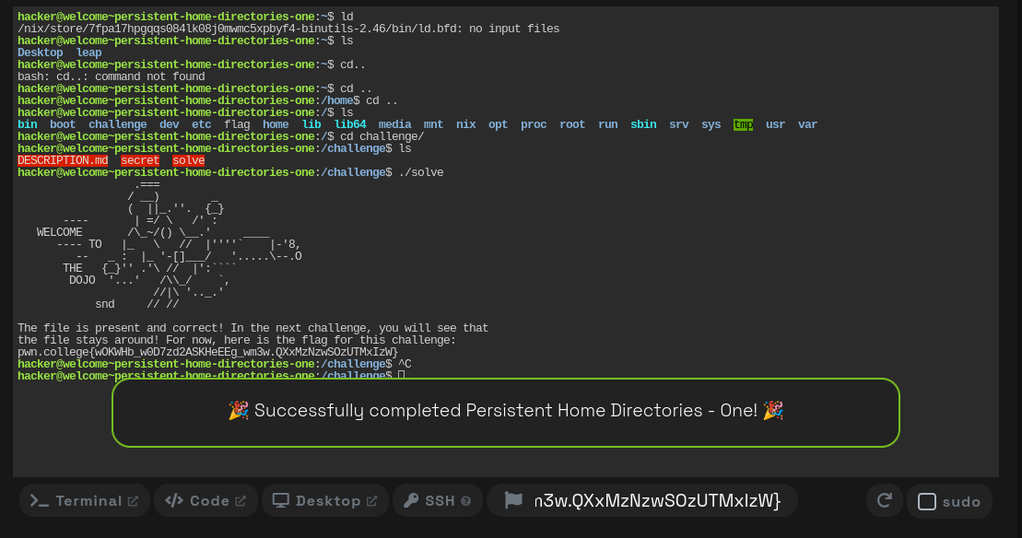
5. Persistent Home Directories – Two
Continuarea exercițiului anterior a confirmat persistența fișierului leap în /home/hacker chiar și după pornirea unei noi instanțe a provocării. Mesajul afișat a precizat explicit că, deși conținutul directorului personal persistă între sesiuni, alte zone ale sistemului de fișiere, precum /tmp sau /challenge, sunt recreate de la zero la fiecare nouă instanțiere, aspect important pentru înțelegerea arhitecturii containerizate a platformei.
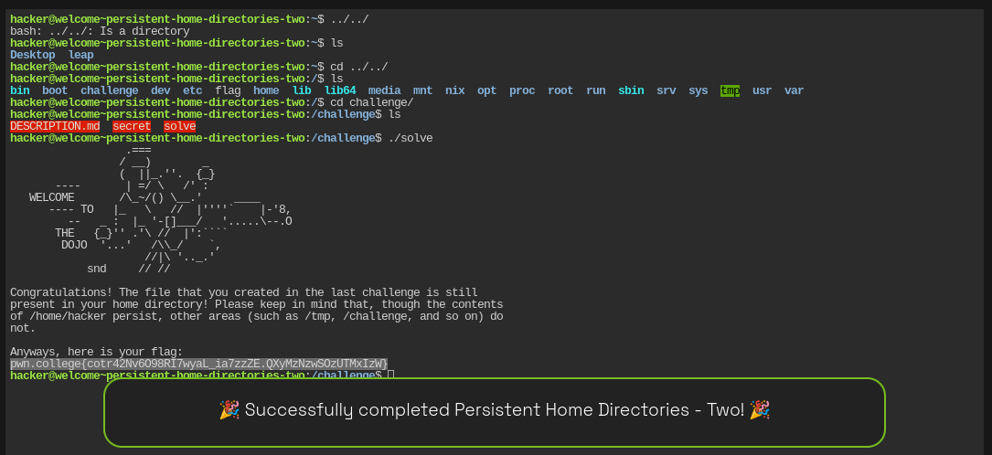
Ultimele patru provocări ale modulului introductiv au avut ca scop familiarizarea cu particularitățile interfeței platformei pwn.college și cu modul corect de rulare a exercițiilor, aspect esențial pentru desfășurarea în bune condiții a lucrărilor de laborator ulterioare.
Using the GUI Desktop
Exercițiul a verificat dacă provocarea este rulată prin intermediul desktop-ului grafic pus la dispoziție de platformă, și nu printr-o conexiune la terminal sau la editorul de cod. După confirmarea rulării corecte, a fost explicat procesul de extragere a flag-ului din mediul izolat al desktop-ului grafic (selectare, copiere și transfer către clipboard-ul propriu al dojo-ului), subliniind separarea dintre clipboard-ul sistemului local și cel al mediului sandbox.
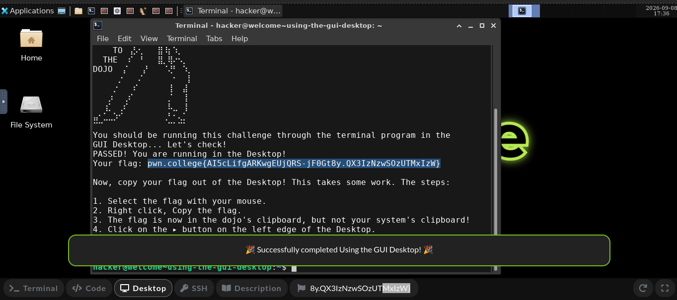
Restarting Challenges
Acest exercițiu a ilustrat mecanismul de repornire a unei provocări. La solicitarea unei parole necunoscute, sistemul a indicat explicit că, în lipsa acesteia, utilizatorul poate încerca orice valoare („just guess”), scopul fiind acela de a determina resetarea instanței curente și pornirea uneia noi, pentru a exersa procedura de restart a exercițiilor din cadrul dojo-ului.
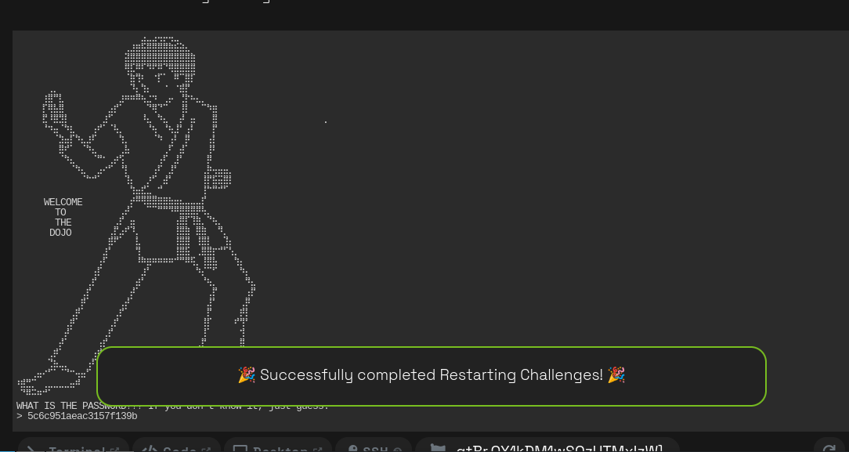
Using the Terminal
Provocarea a verificat rularea exercițiului direct din aplicația de terminal a platformei. Deoarece exercițiul fusese deja rezolvat anterior, sistemul a confirmat acest lucru și a reafișat flag-ul obținut, demonstrând totodată persistența stării de rezolvare a unei provocări pe durata sesiunii.
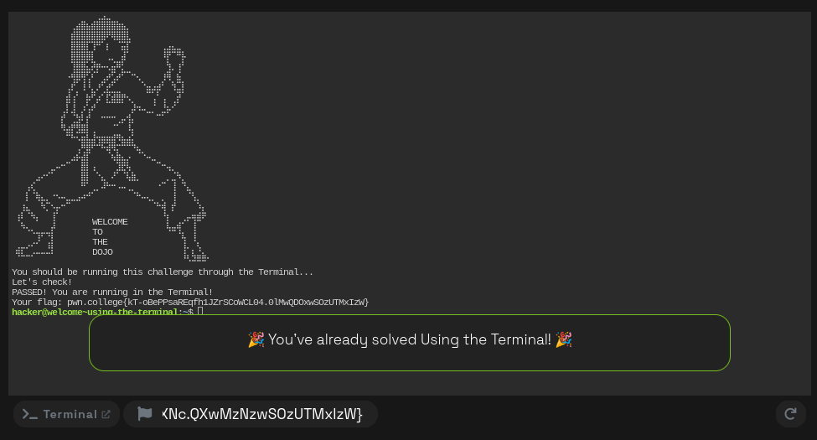
Pasting into the Desktop
Ultimul exercițiu a verificat rularea provocării din mediul desktop grafic, semnalând, în cazul rulării dintr-un mediu diferit (VSCode sau SSH), necesitatea comutării către desktop pentru finalizarea corectă a sarcinii. Exercițiul completează seria de verificări ale mediului de lucru, esențiale pentru buna desfășurare a activităților practice pe platformă.
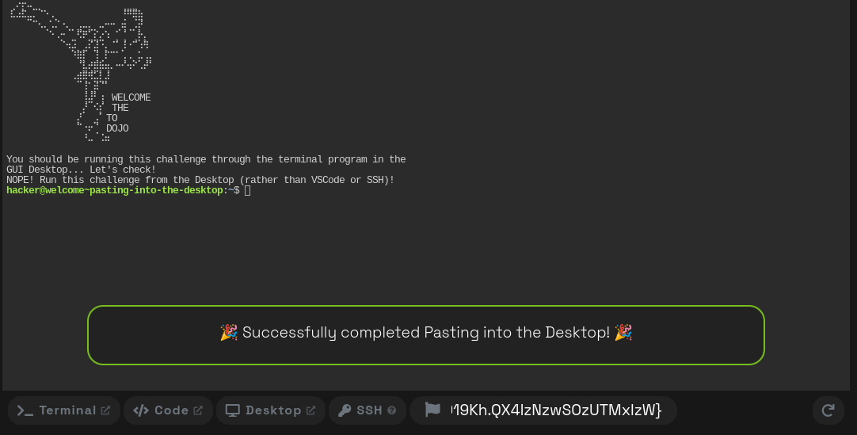
CONCLUZII
În urma parcurgerii modulului introductiv „Welcome to the Dojo” al platformei pwn.college, am dobândit competențe practice de bază, necesare pentru continuarea studiului tehnicilor de programare într-un mediu Linux: navigarea eficientă în sistemul de fișiere, interpretarea mesajelor de eroare legate de permisiuni, utilizarea comenzilor chmod și sudo pentru gestionarea drepturilor de acces, precum și înțelegerea diferenței dintre resursele persistente și cele temporare într-un mediu de lucru containerizat. Totodată, exercițiile ulterioare (prezentate mai jos) au subliniat importanța verificării mediului de execuție corect (terminal local, desktop grafic sau conexiune SSH) înainte de rezolvarea unei provocări, precum și modul în care platforma gestionează reluarea și resetarea exercițiilor. În ansamblu, lucrarea a constituit o introducere solidă și bine structurată în utilizarea instrumentelor de linie de comandă, indispensabile pentru activitatea unui programator.
BIBLIOGRAFIE
Surse
1. pwn.college – The Cyber Security Dojo, disponibil la: https://pwn.college
2. pwn.college, modulul introductiv „Welcome to the Dojo”
3. Paginile de manual (man pages) ale sistemului Linux pentru comenzile utilizate: ls, cd, cat, nano, chmod, sudo.

